本网-综合资讯

新春走基层｜苍溪县企业马力全开抓生产 蓄力奋发开新局

开局就决战，起步即冲刺。新年伊始，四川省苍溪县各大企业以一股拼劲蓄力起势，力争跑好开年“第一棒”。
1月18日，记者走进紫云工业园区的广元舒之恒鞋业有限公司生产车间，只见机器轰鸣，数条生产线高速运转，工人们正在熟练地进行刷胶、拉帮、贴底、整理、品检、包装等工作。 在这里，平均每分钟就有6双成品鞋产出。
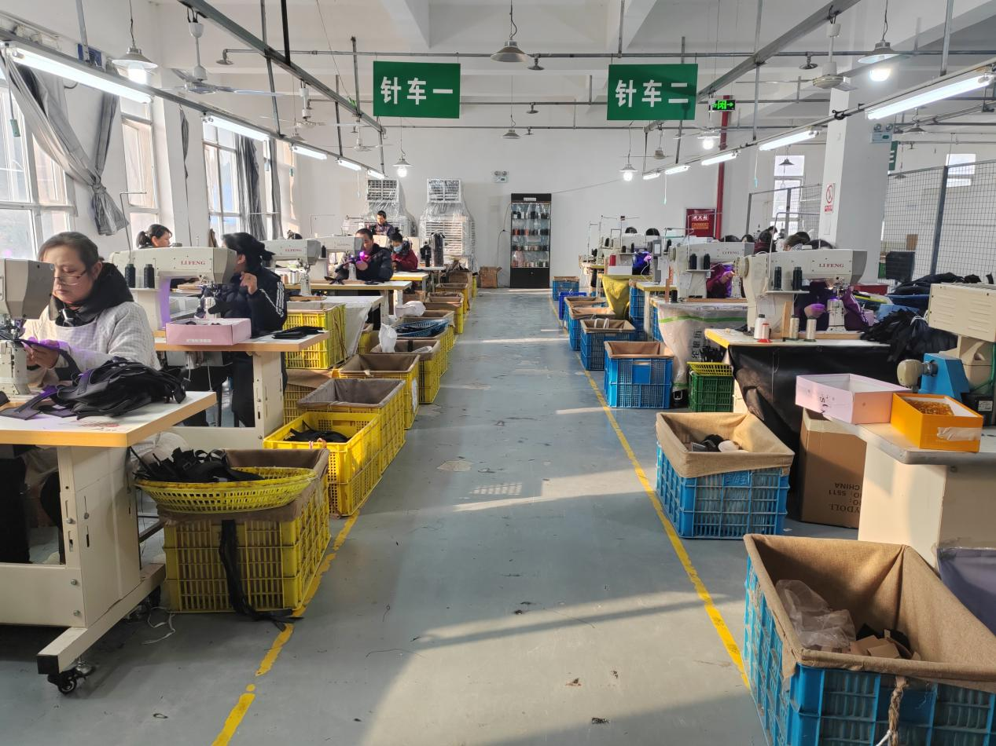

图为生产车间

这段时间，公司订单充足，工人们都在加班加点赶制订单。2018年，该公司积极响应返乡创业和东西部扶贫协作号召，从江苏昆山迁至紫云工业园内。如今，广元舒之恒鞋业有限公司已成为集纺织面料、合成皮革、真皮等男、女、童鞋研产销一体化的外贸加工型企业；成功创建为国家科技型中小企业、省重点中小企业、省扶贫龙头企业、省模范“职工小家”、县规模以上重点工业企业。
“2023年公司线上、线下共计销售成品鞋75万余双，实现产值3500万元，实现出口创汇1300万美元，吸纳就业230余人。2024年，我们将坚持不懈抓生产、拓销路，力争年生产成品鞋达100万余双，实现产值6000余万元。”该公司生产主管刘金山介绍。
出货、打包、装箱……新年伊始，在距离舒之恒鞋业有限公司不远处的四川懂食帝食品生产有限公司内，近30余名工人在几条不同的生产线上忙碌着，一片繁忙景象。该公司2023年销售订单200余万份，实现产值近1亿元。产品主要销往北京、上海、成都等地。
负责人周玉志告诉记者，进入新年后，1月的订单量是平时的2至3倍。日均订单销量达到2万至4万单左右。近段时间，大家正开足马力抓生产，奋力冲刺一季度开门红。
据了解，进入2024年以来，苍溪县各企业统筹发展和安全，加速推进技术创新，紧绷安全生产弦，落实重点任务，开足马力忙生产、赶订单，全力以赴打好攻坚战、冲刺战，进一步释放产能，奋力冲刺工业经济一季度“开门红”。
（张苗 徐竞瑜 记者杨威）

